**6 Разработка системы бездатчиковой идентефикации скорости ДПТ**

**Введение**

Двигатели постоянного тока с щёточным аппаратом получили широкое распространение в самых различных областях техники. В ряде применений точный контроль за скоростью вращения вала такого ДПТ имеет ключевое значение. В таких случаях применяют обратную связь по скорости, используя для этого специальные датчики скорости. В основном это оптические датчики, тахометры и датчики на основе эффекта Холла. Однако, в ряде случаев, установка таких датчиков нежелательна или невозможна, когда для их установки требуются механические работы, не хватает места для их установки или определяющую роль играет стоимость их установки.

**6.1 Возможность определения угловой скорости щеточного ДПТ**

Определение угловой скорости ДПТ с щёточным аппаратом и без применения упомянутых выше датчиков возможно осуществлять анализируя шум в цепи питания ДПТ. То есть по шуму коммутации щёток. Для этого можно использовать структурную схему, представленную на рисунке 6.1.1.

Коммутационные помехи накладываются на выходное напряжение источника питания ДПТ (рис. 6.1.2 и 6.1.3). Причём, коммутационные шумы для ДПТ с графитовыми щётками и бронзовыми щётками будут различными.

Для выделения этого шума последовательно с ДПТ устанавливают шунт. Однако, трудность заключается в том, что форма шума зависит от конструктивных особенностей коммутатора ДПТ. Так как амплитуда, частота, форма, скважность коммутационного шума будут значительно зависеть от скорости и момента двигателя, очевидно необходимо подстраиваться под эти изменения при извлечении из шума полезной информации.

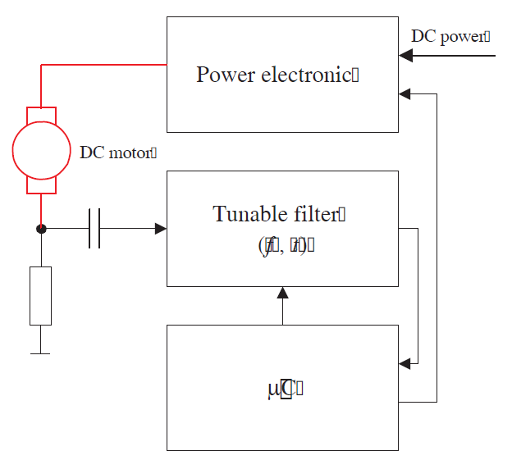

Рисунок 6.1.1 – Структурная схема эстиматора

На рисунках 6.1.4-6.1.5 представлены оцифрованные сигналы щёточного шума и их отфильтрованные цифровые импульсы.

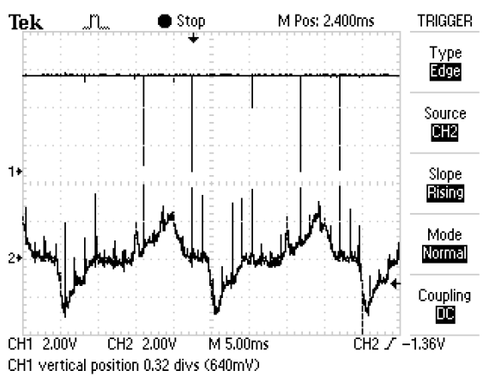

Рисунок 6.1.2 – Коммутационный шум ДПТ с бронзовыми щётками (снизу)

и выделенные фильтрами импульсы (сверху)

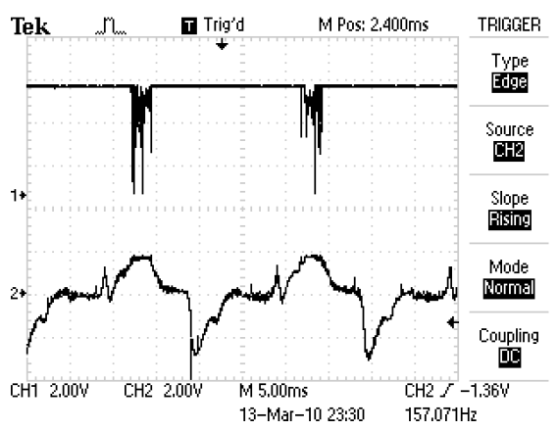

Рисунок 6.1.3 – Коммутационный шум ДПТ с графитовыми щётками (снизу)

и выделенные фильтрами импульсы (сверху)







Рисунок 6.1.4 – Три различных шума коммутации (сверху) и выделенные из них импульсы при использовании ФНЧ с f=40кГц







Рисунок 6.1.5 – Три различных шума коммутации (сверху) и выделенные из них импульсы при использовании ФНЧ с f=8кГц

Из осциллограмм видно, что изменяя настройки фильтра низких частот, можно эффективно выделять информационные импульсы из коммутационного шума. Управление адаптивным ФНЧ можно привязать к скважности формируемых ШИМ-импульсов, которая, в свою очередь, прямо связана со скоростью и моментом двигателя.

На рисунке 6.1.6 приведён возможный алгоритм работы предложенной системы. В блоке “Predefined Characteristics” содержится табличная модель, в которой записаны рабочие напряжения двигателя и, например, соответствующие им скорости. Блок “Calculate of Characteristics” подразумевает линейную интерполяцию между предсказываемыми величинами.

Таким образом, система, по текущему напряжению, подаваемому на ДПТ (по скважности питающей ШИМ), пытается предсказать текущую скорость вращения ДПТ и подстраивает под эту скорость характеристики фильтра.

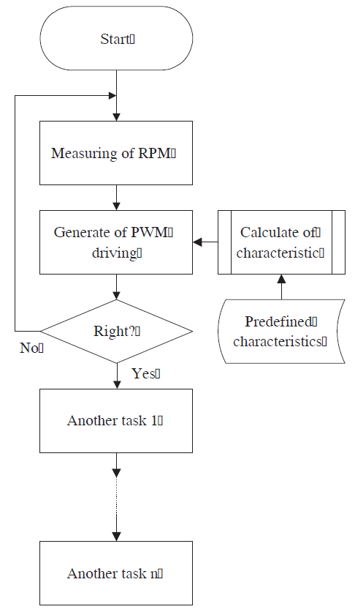

Рисунок 6.1.6 – Алгоритм работы предложенной системы